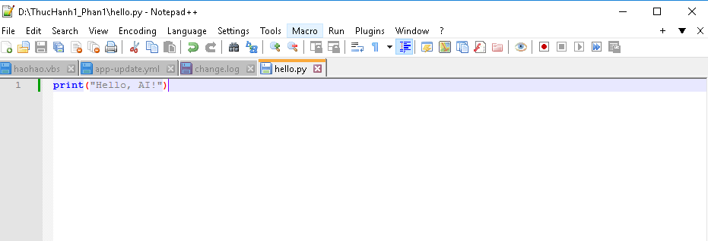
- Tải và cài đặt Notepad++:
• 1. Truy cập trang chủ notepad-plus-plus.org/downloads và chọn bản phát hành mới nhất.
• 2. Tải file Installer (khuyên dùng bản 64-bit x64).
• 3. Mở file vừa tải, chọn ngôn ngữ (Tiếng Anh hoặc Tiếng Việt) > bấm OK.
• 4. Nhấn Next > I Agree > giữ nguyên thư mục cài đặt mặc định và tiếp tục bấm Next cho đến khi chọn Install > Finish.
+ Trích dẫn nguồn AI: Google Gemini
https://gemini.google.com/app/18a4d3273fda1004?hl=vi

